Fonctions définies par une intégrale
Table des matières
Cours 2
Passage à la limite sous l'intégrale 2
Régularité d'une intégrale à paramètres 3
Méthode 5
Comment utiliser le théorème de convergence dominée 5
Comment permuter une série et une intégrale 6
Comment écrire une intégrale comme la somme d'une série 9
Comment déterminer la limite d'une suite d'intégrales dont les bornes varient 10
Comment démontrer la continuité d'une intégrale à paramètres 11
Comment démontrer qu'une fonction définie par une intégrale à paramètres est C∞ 14
Comment trouver un équivalent ou un développement asymptotique 16
Comment calculer certaines intégrales à paramètres 21
Découpage 24
Après un changement de variables 25
Développement asymptotique 26

Cours

Passage à la limite sous l'intégrale
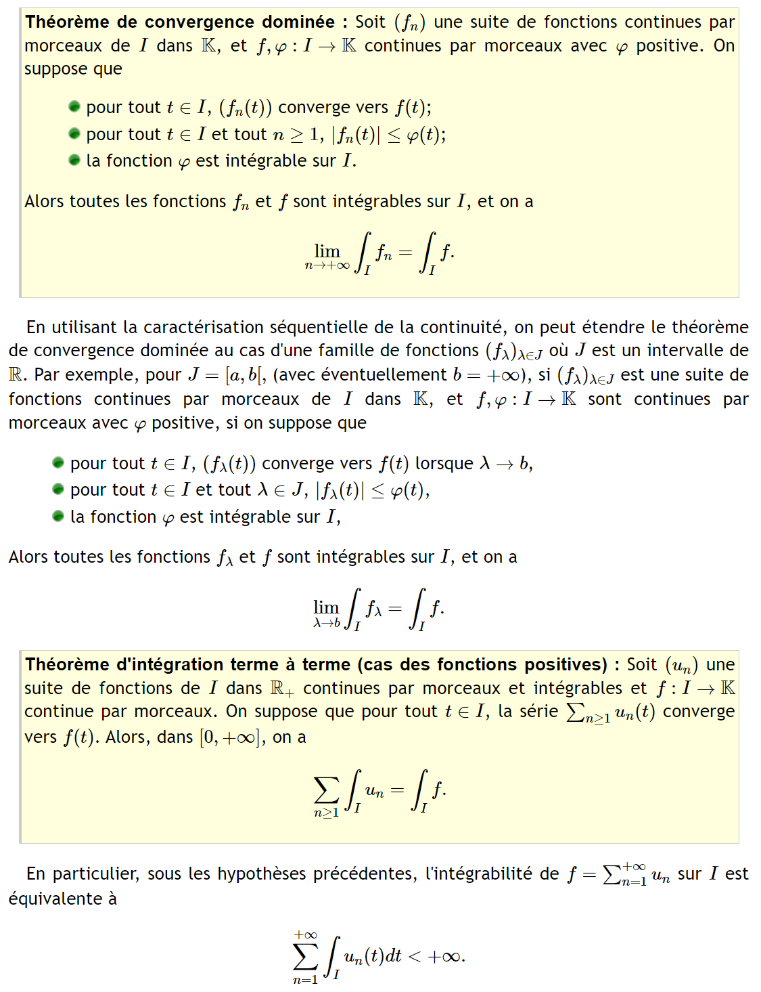
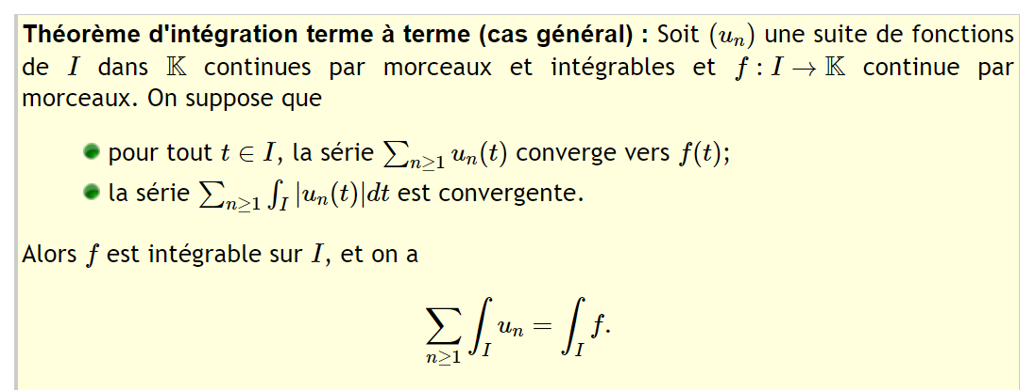

Régularité d'une intégrale à paramètres
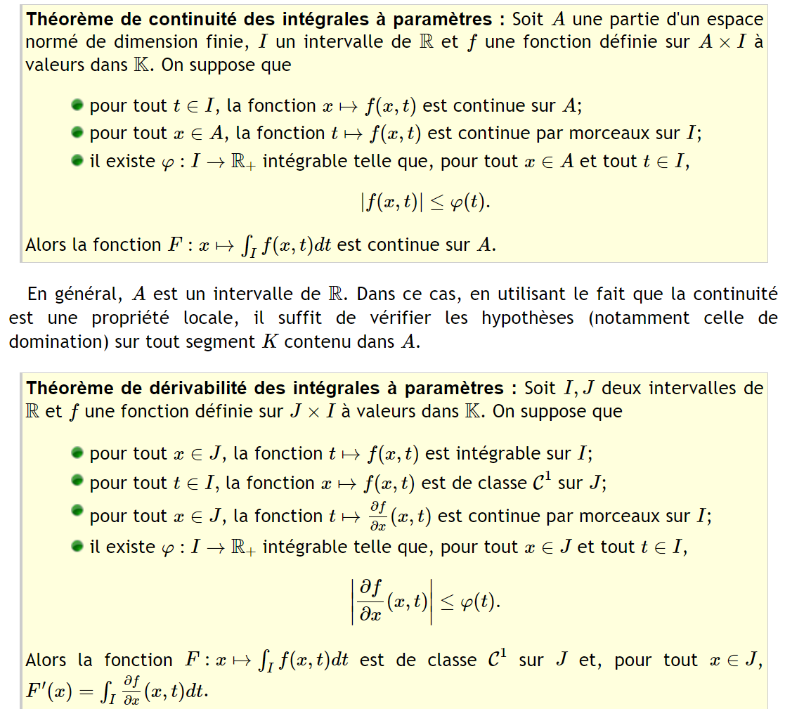
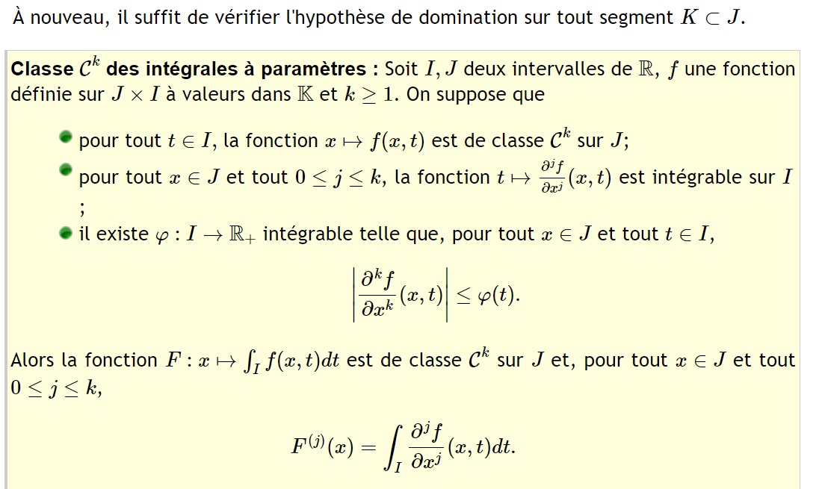

Méthode

Comment utiliser le théorème de convergence dominée
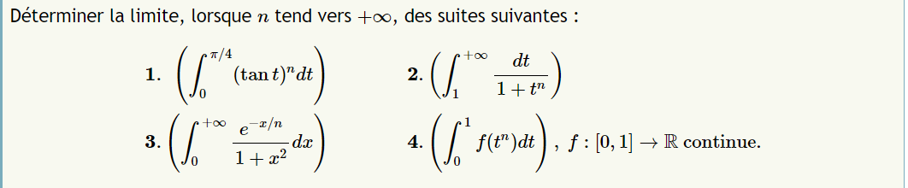
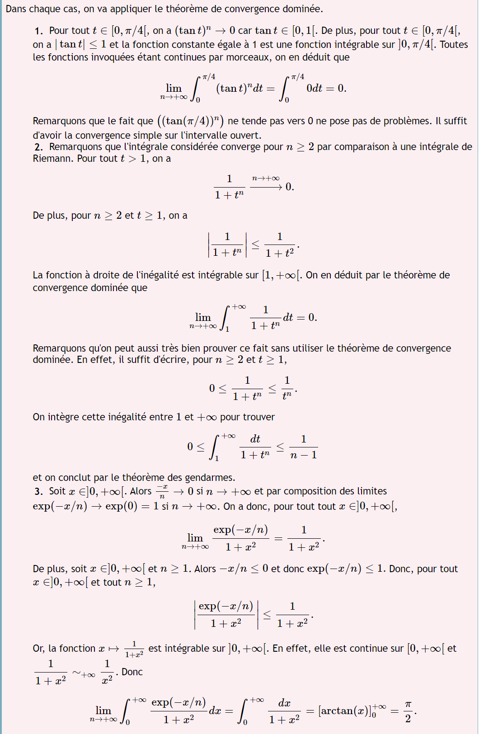

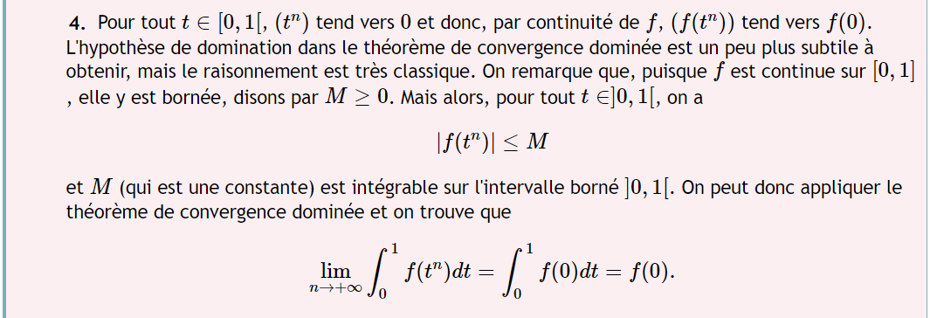

Comment permuter une série et une intégrale
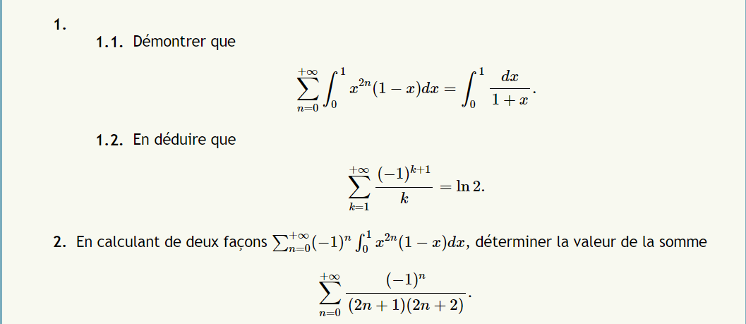
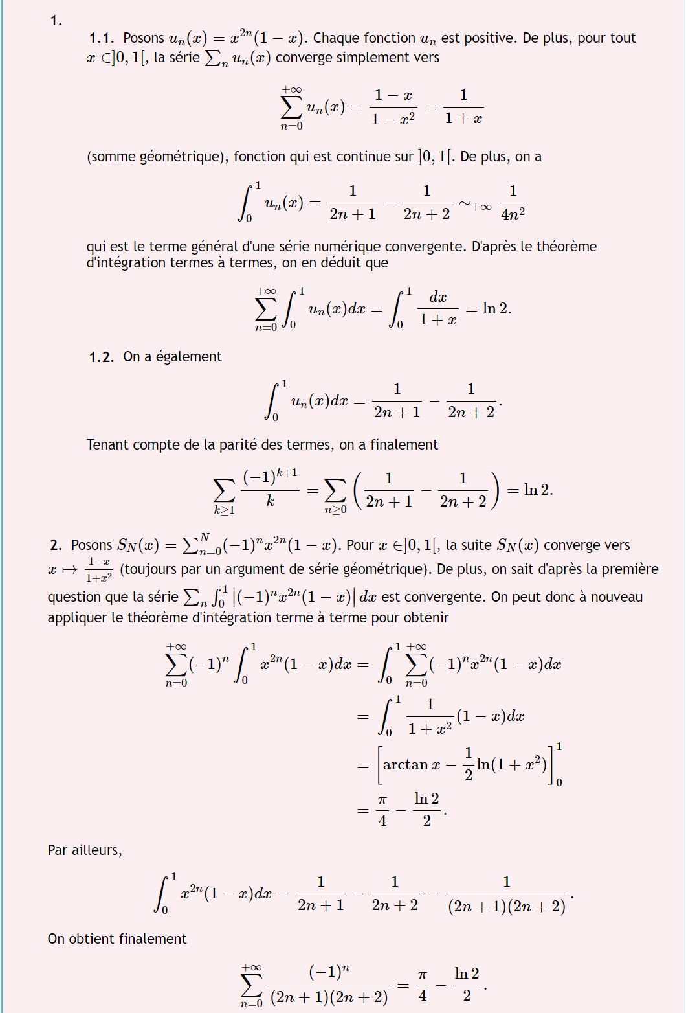
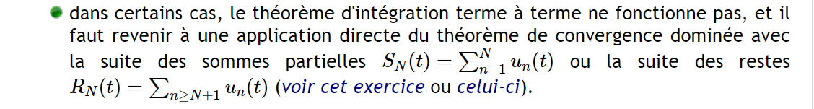
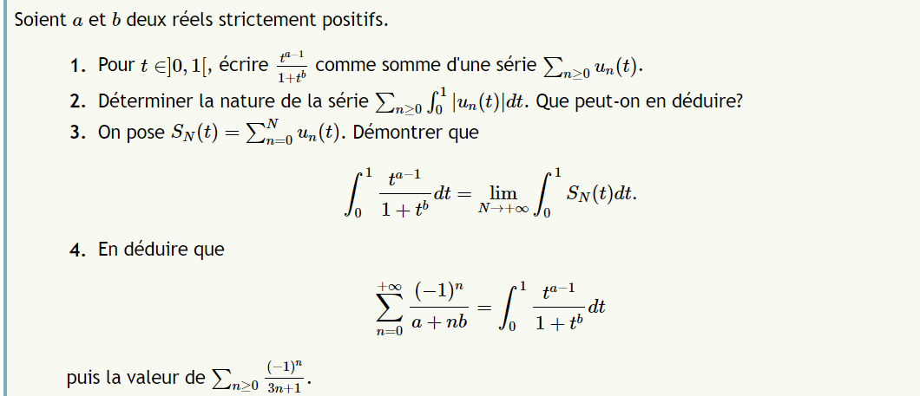
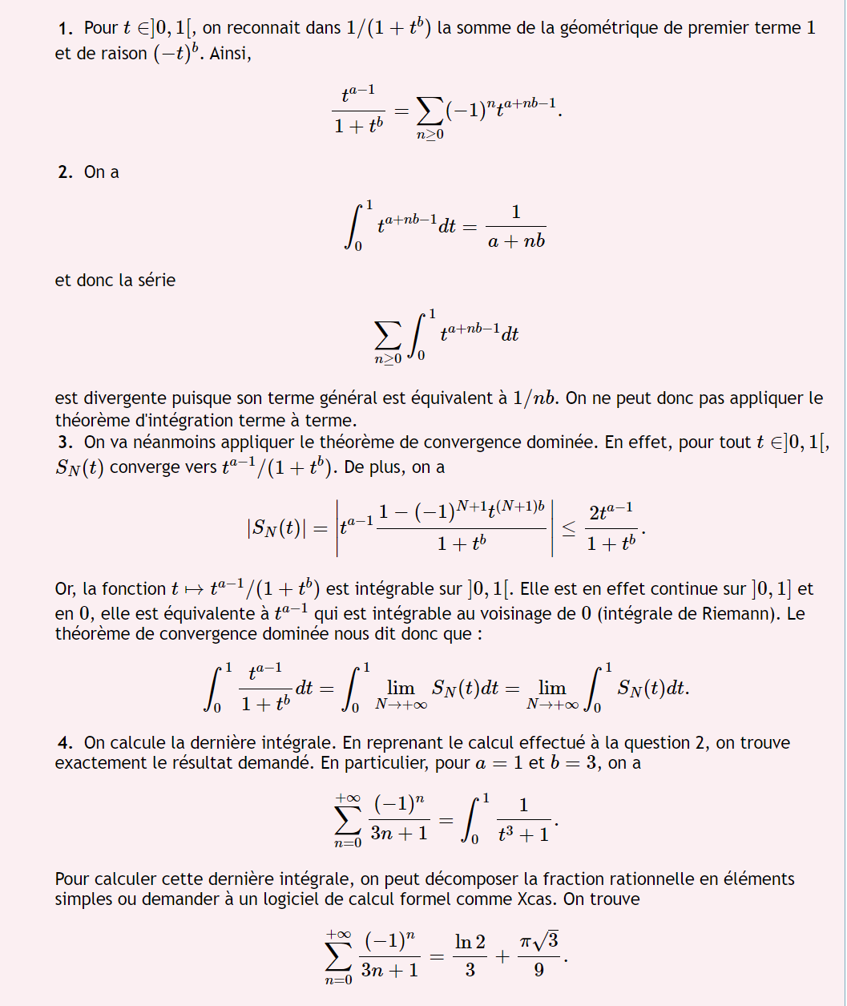


Comment écrire une intégrale comme la somme d'une série
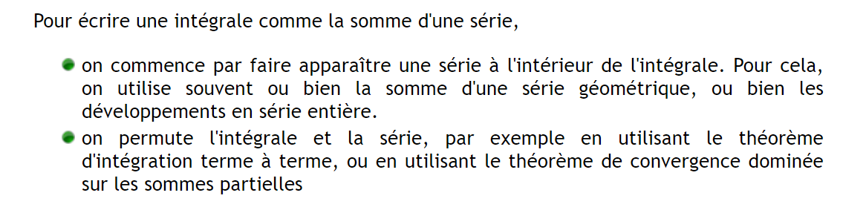
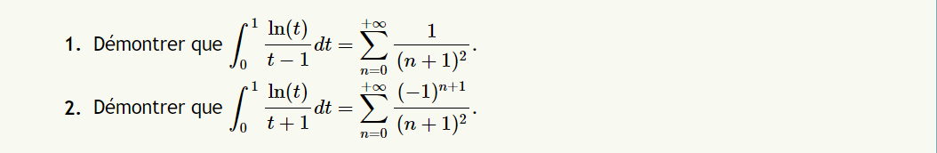
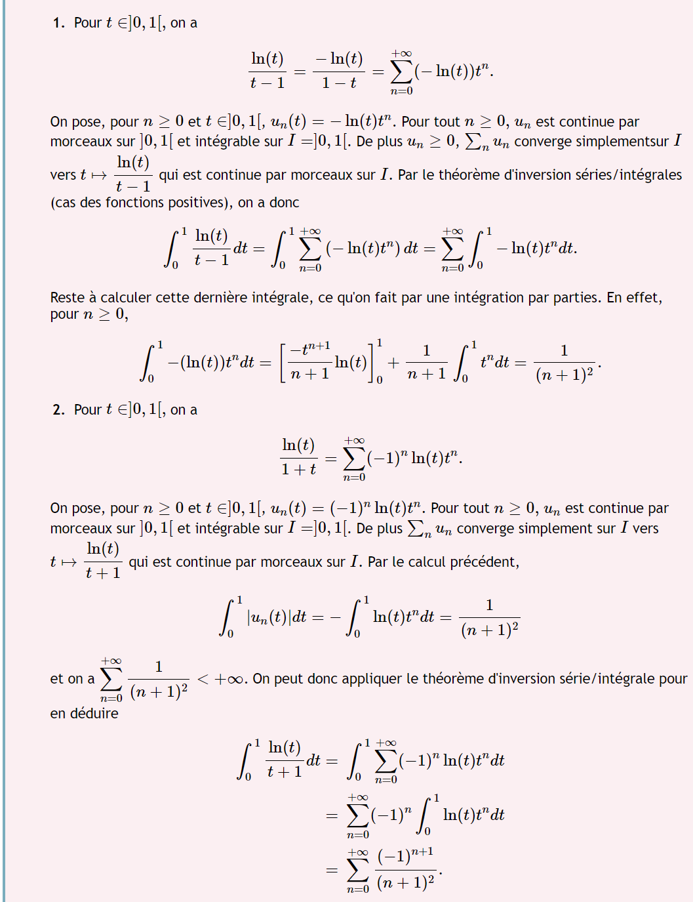


Comment déterminer la limite d'une suite d'intégrales dont les bornes varient
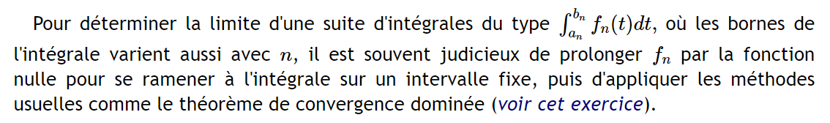
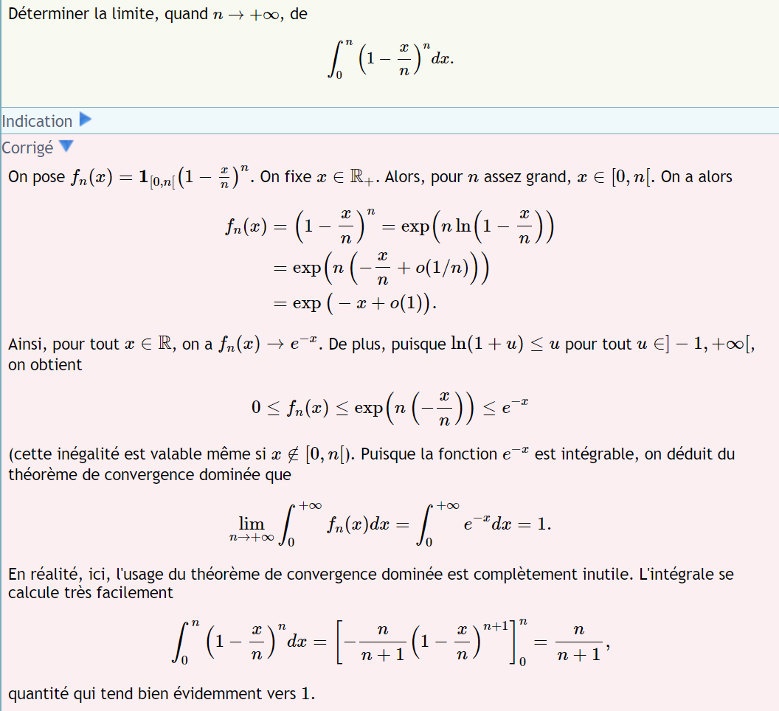


Comment démontrer la continuité d'une intégrale à paramètres
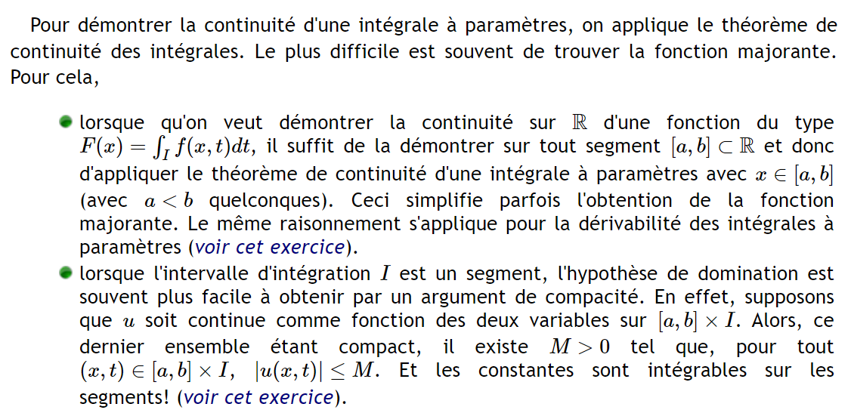
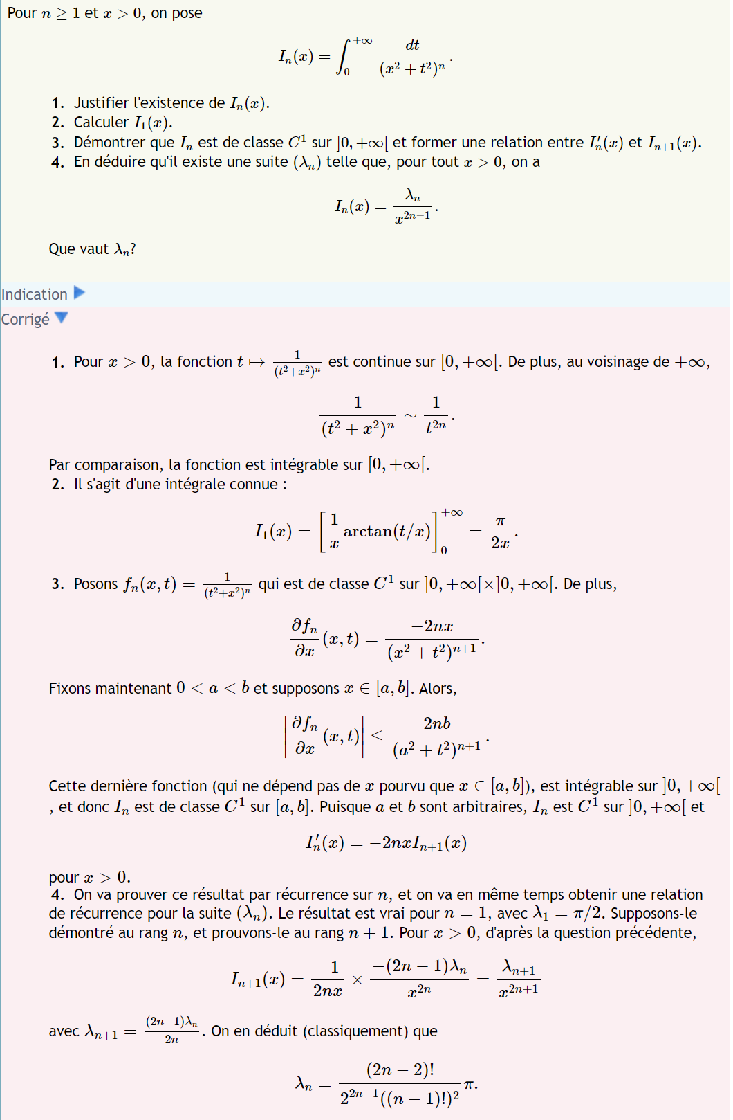


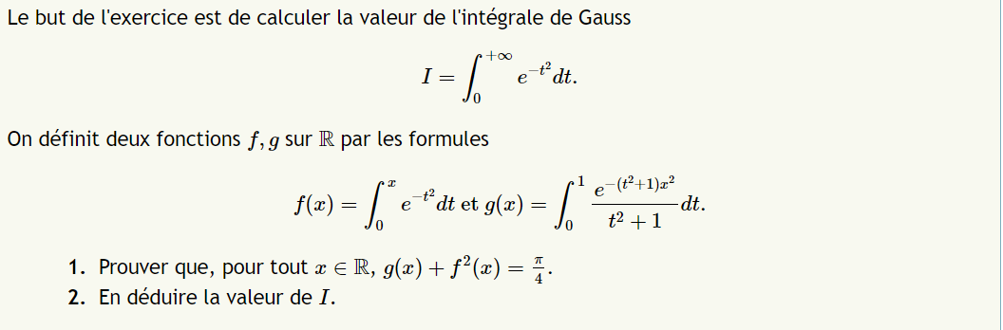
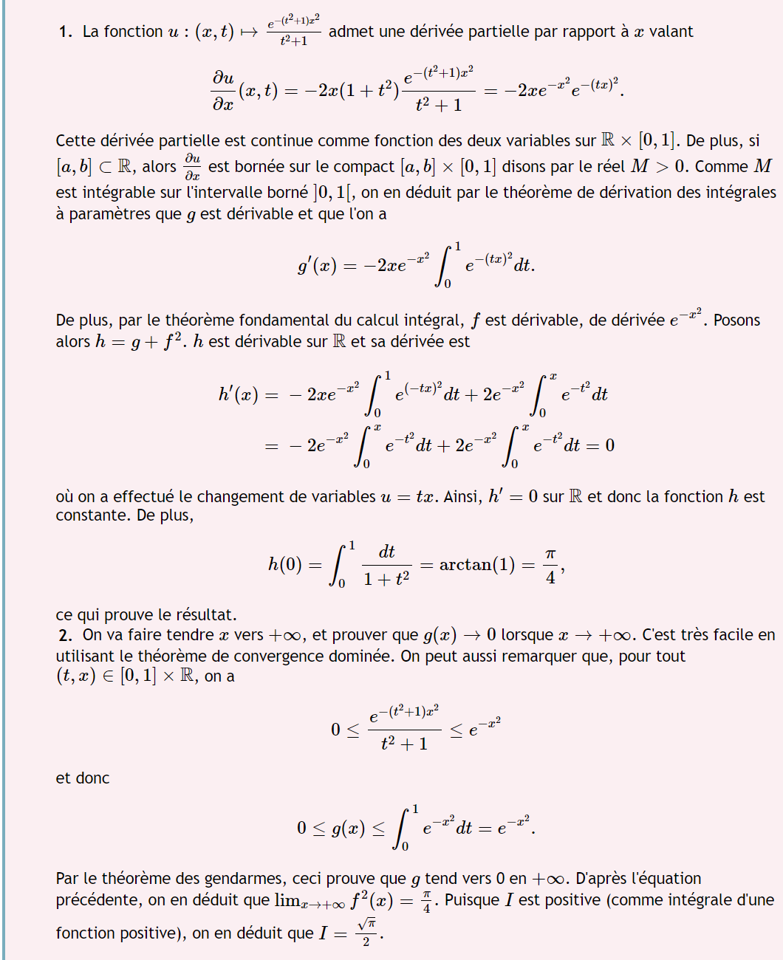

Comment démontrer qu'une fonction définie par une intégrale à paramètres est C∞
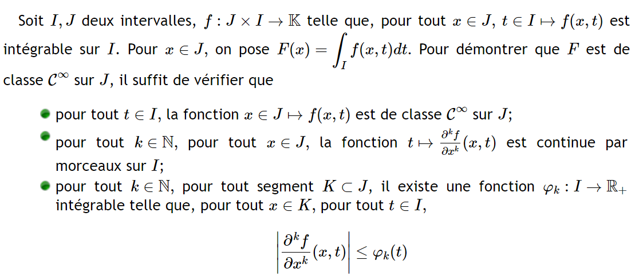
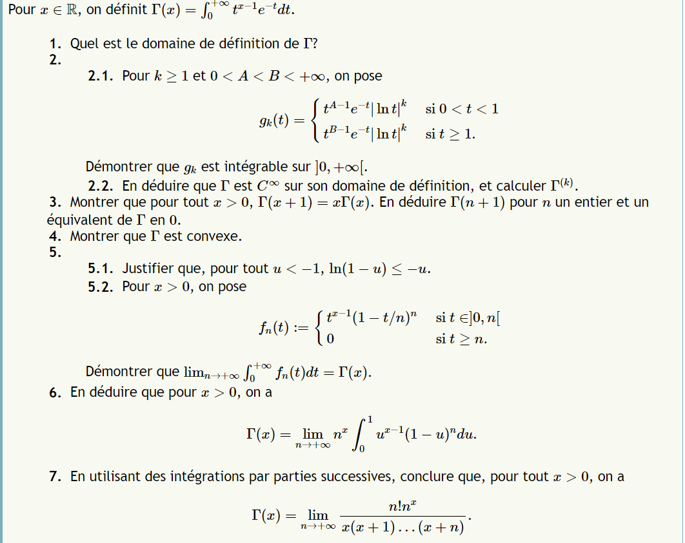
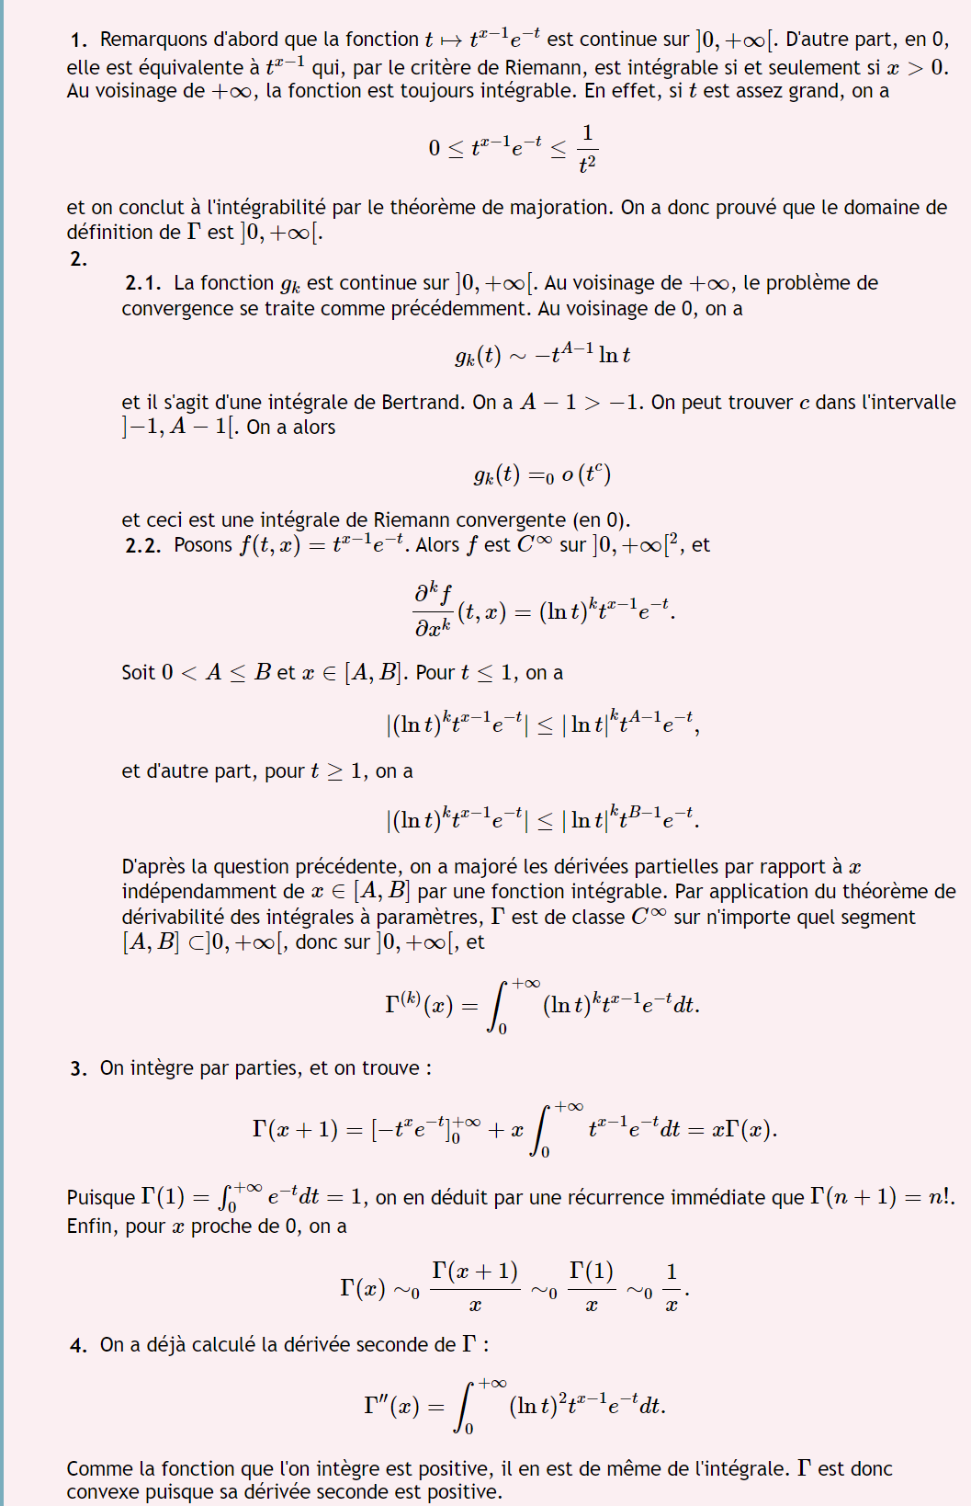
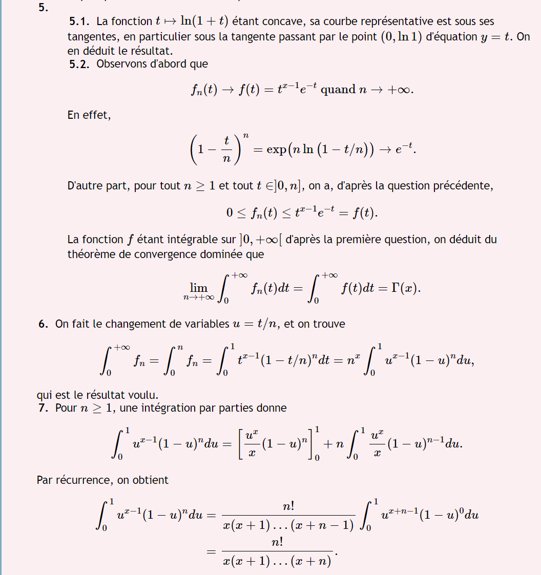

Comment trouver un équivalent ou un développement asymptotique
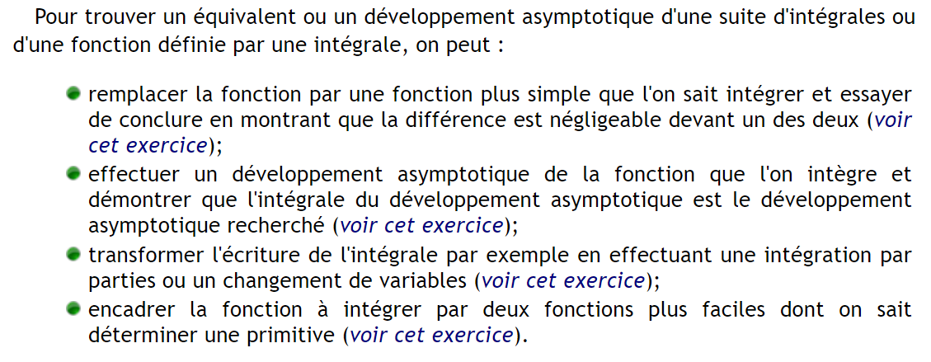
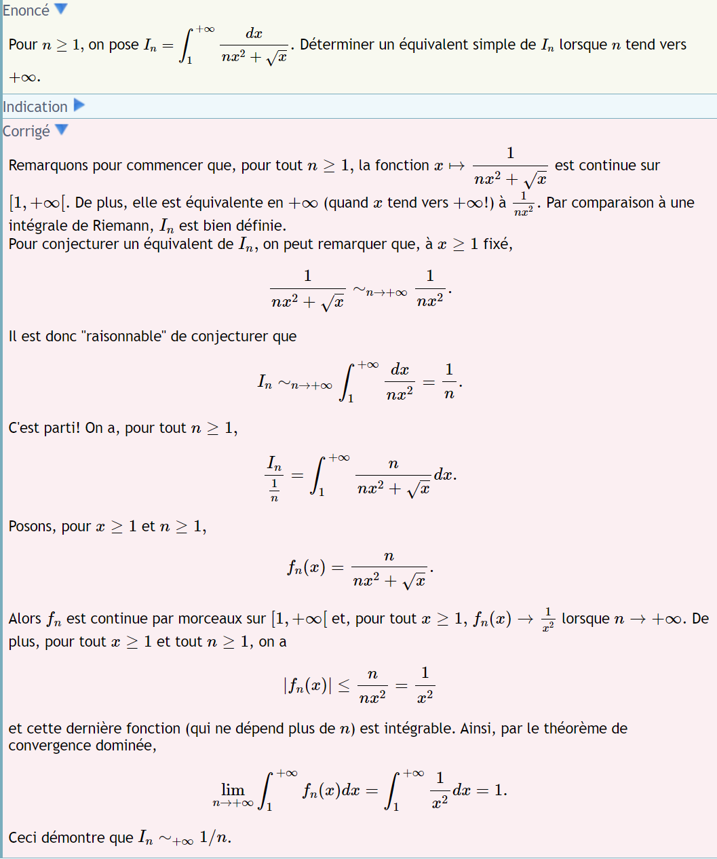

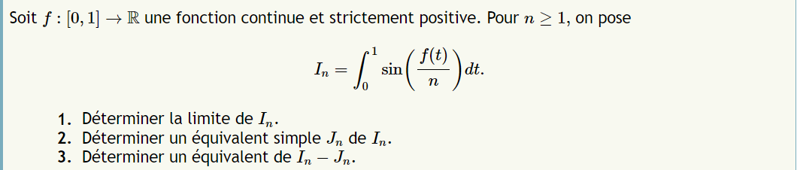
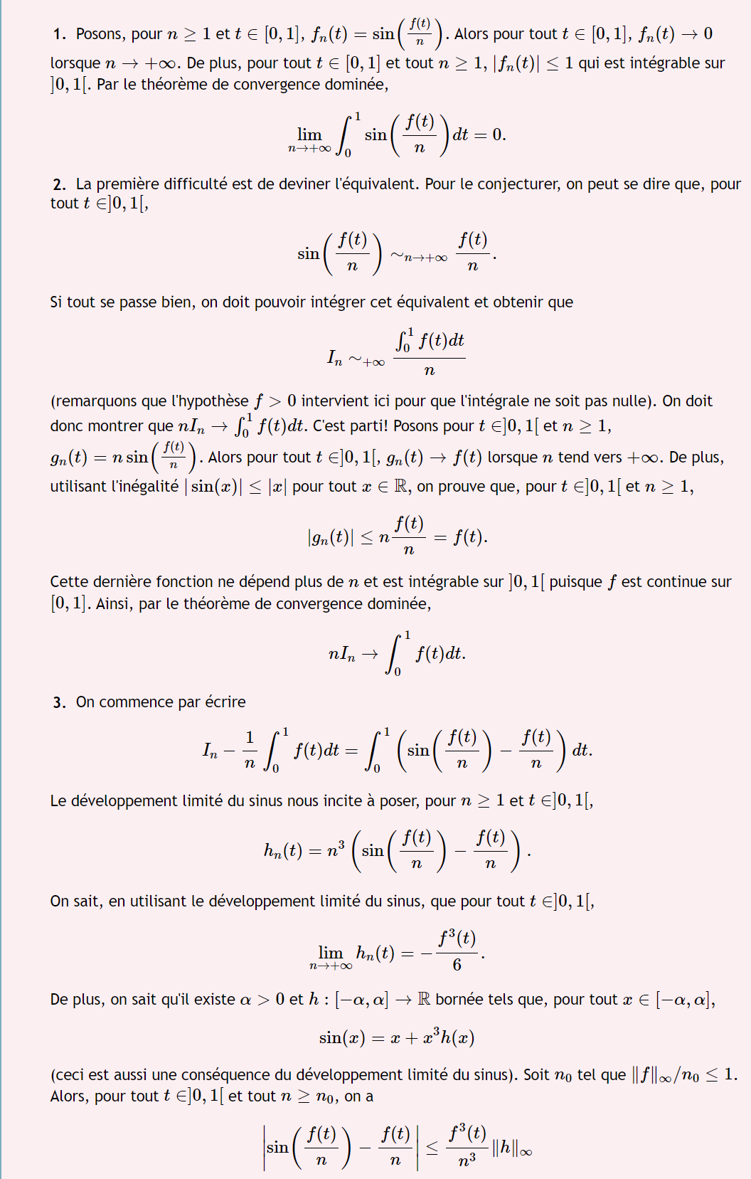
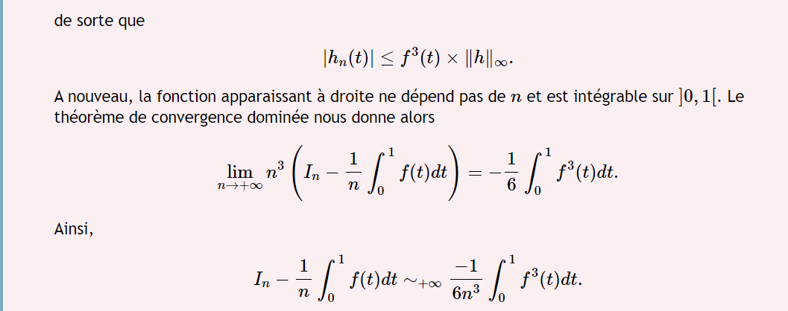

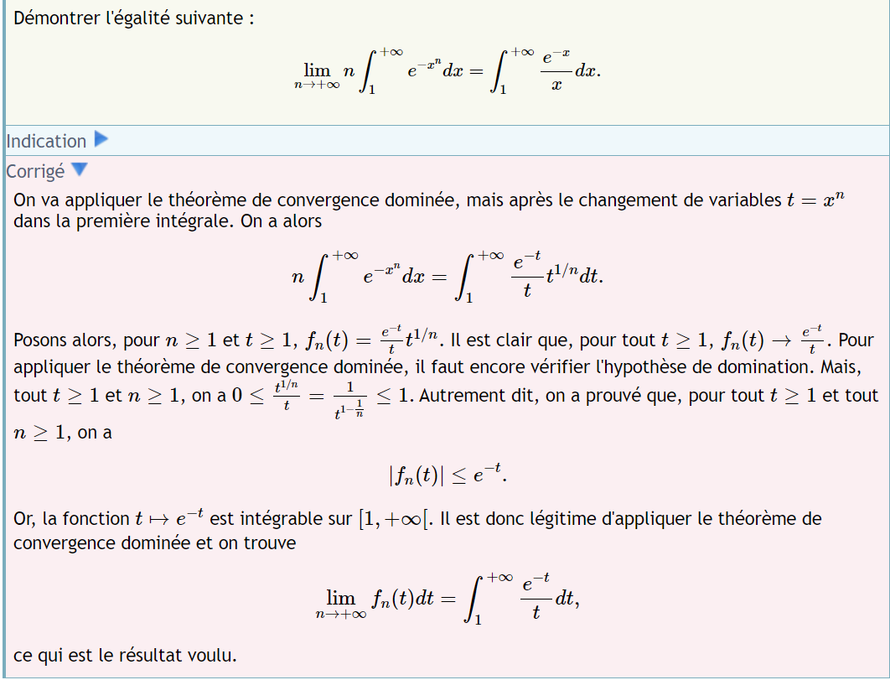

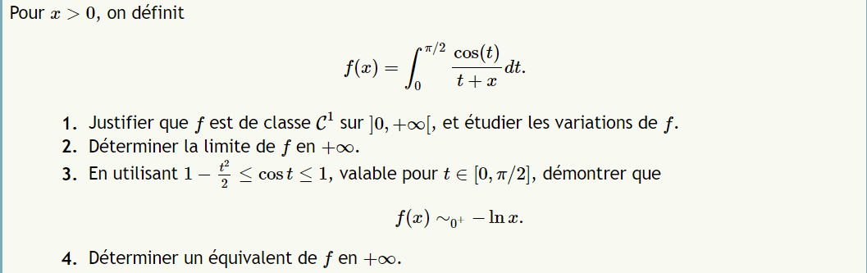
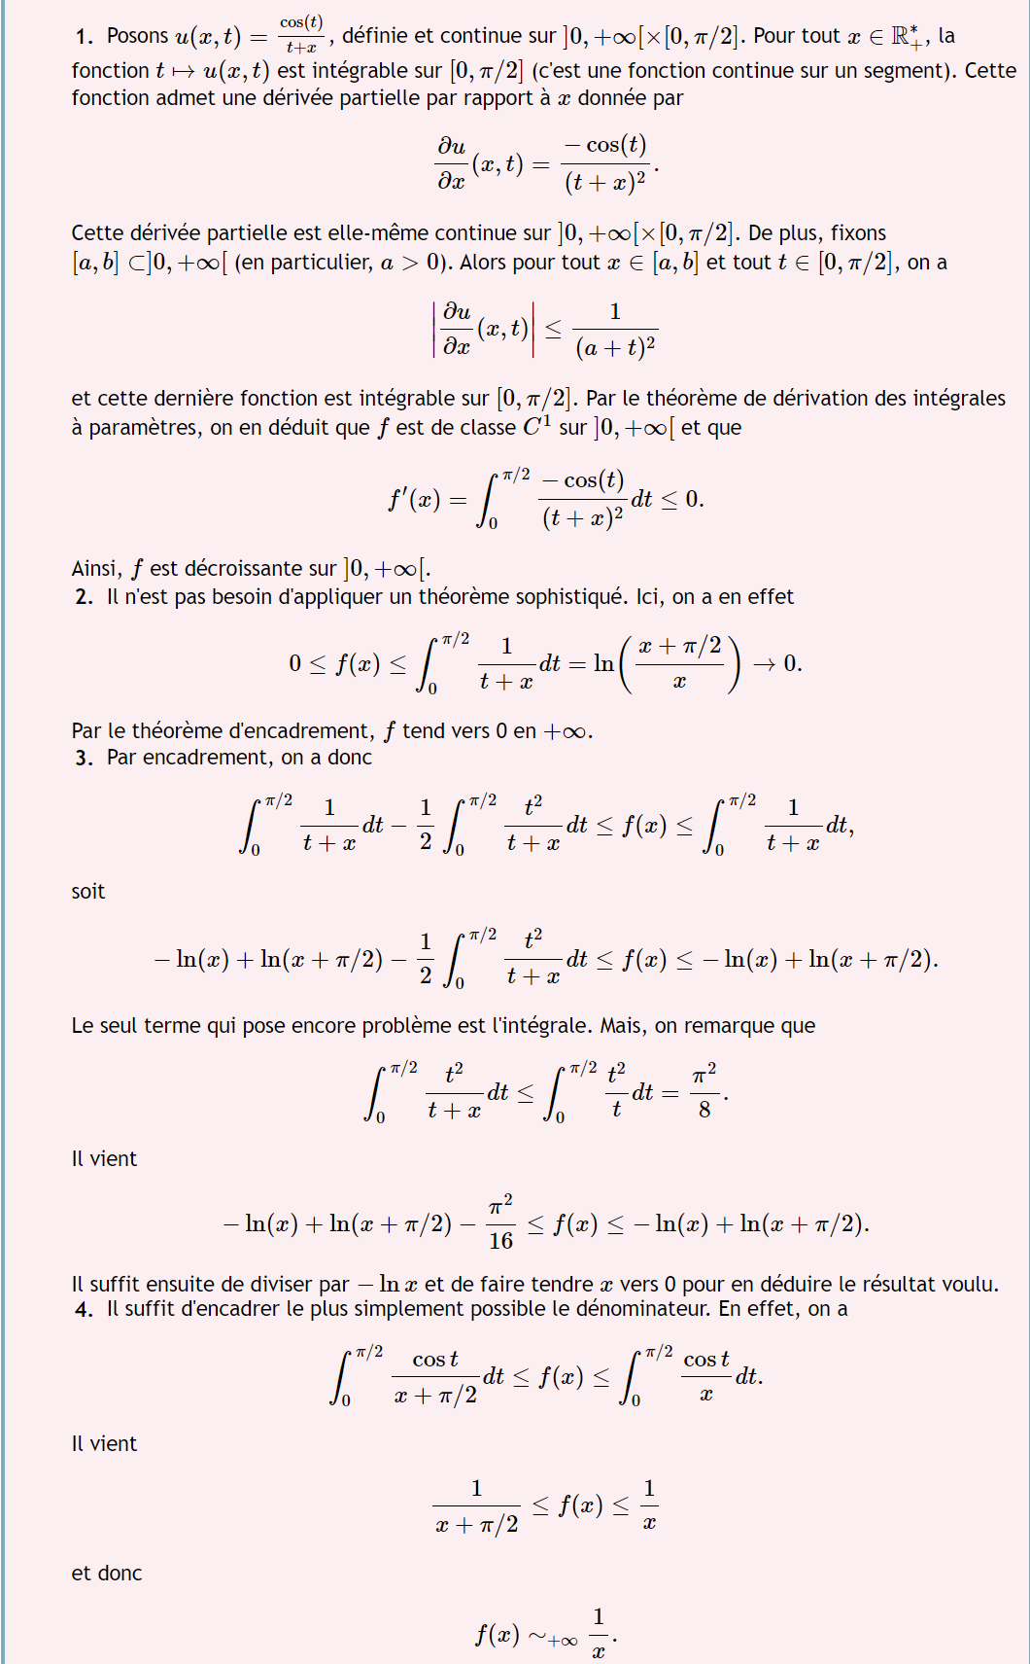


Comment calculer certaines intégrales à paramètres
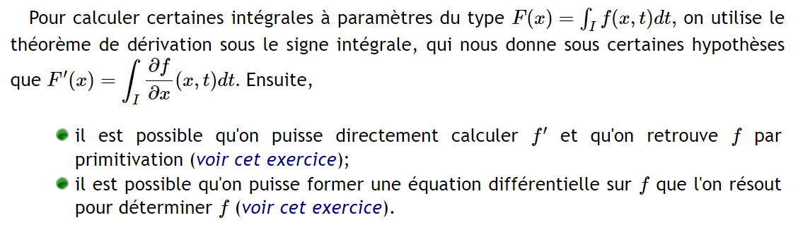
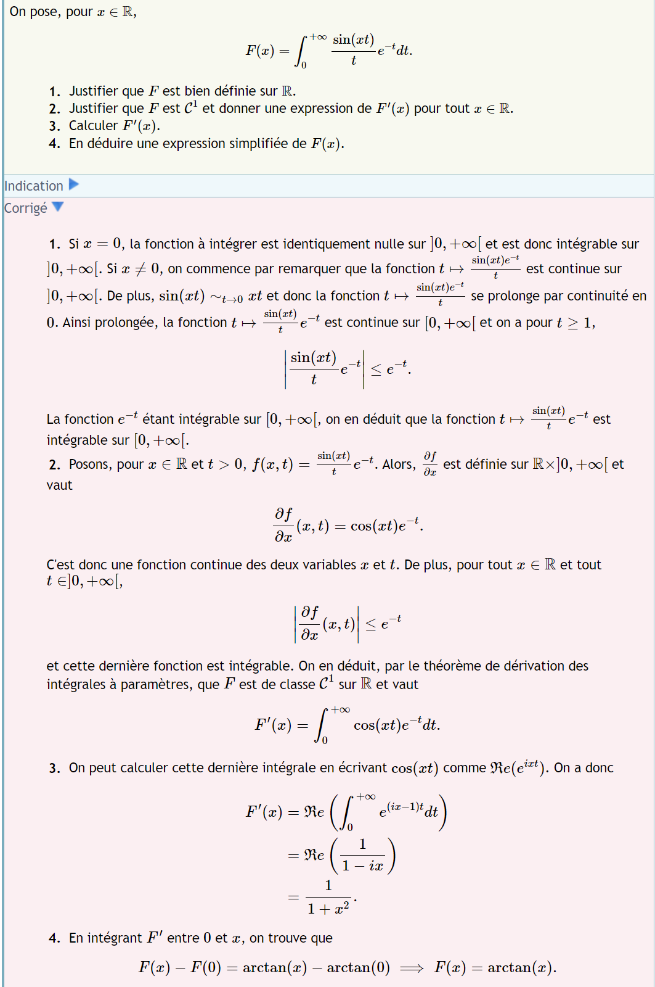


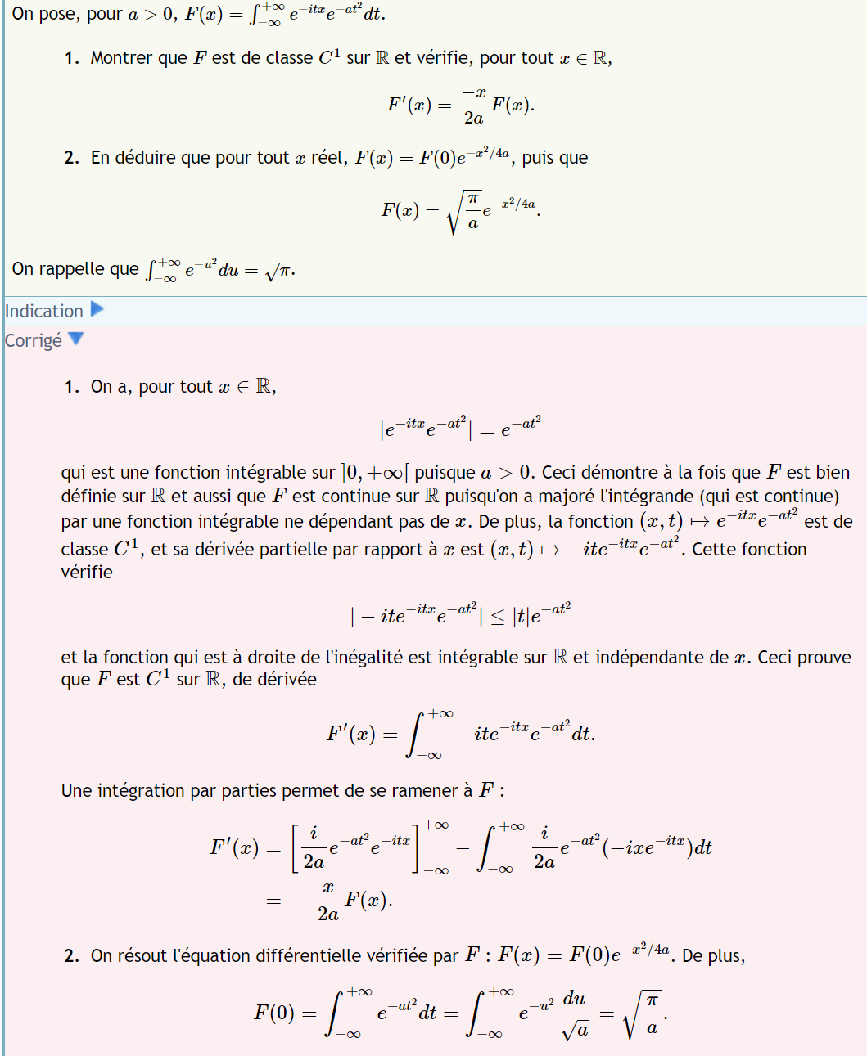


Découpage
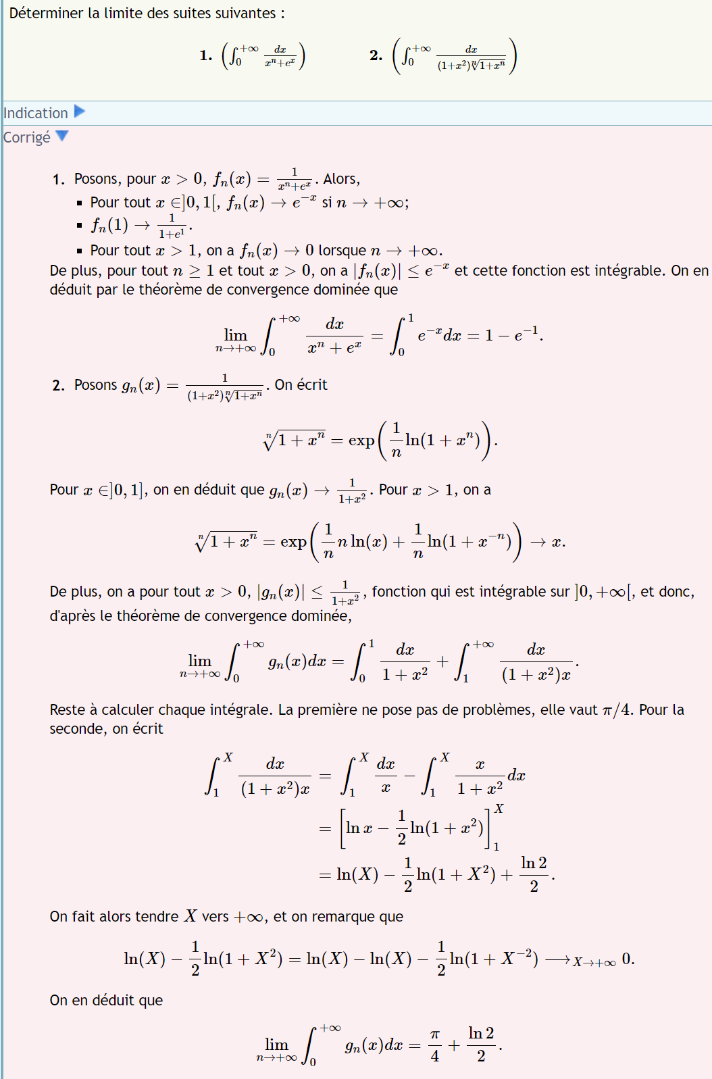


Après un changement de variables
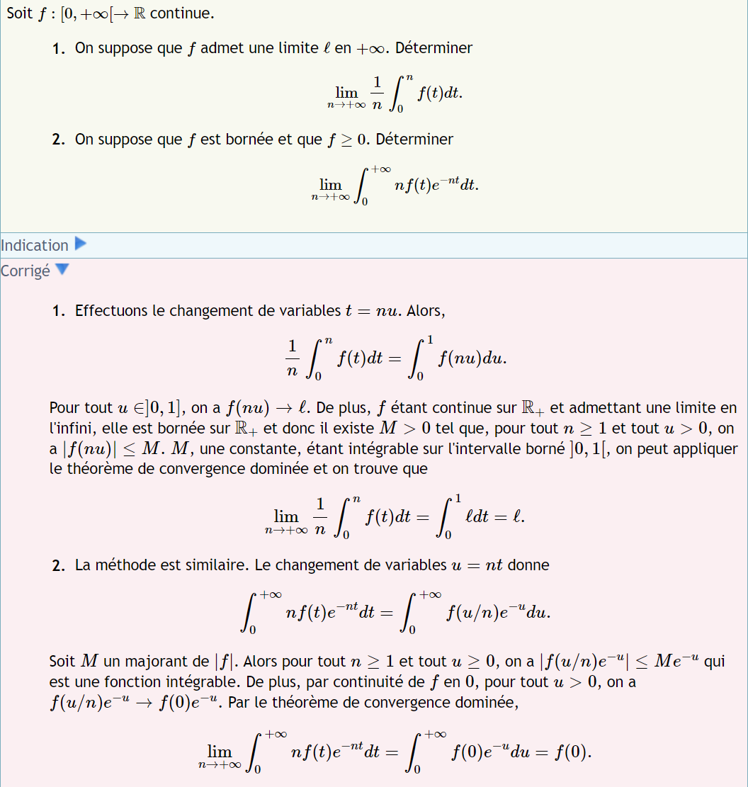

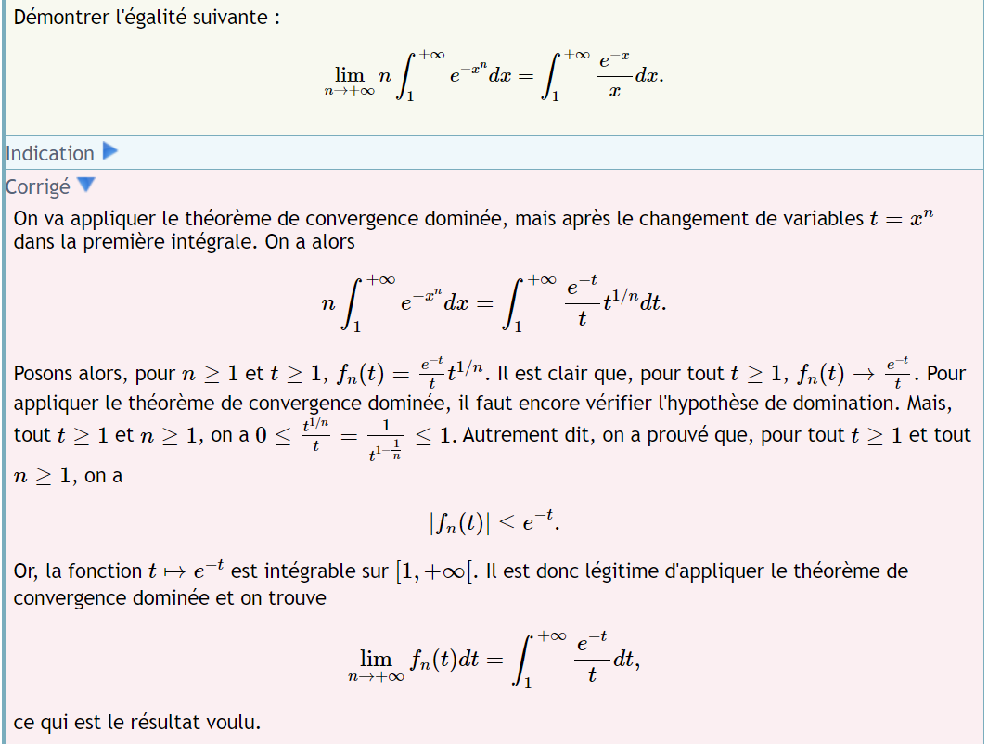

Développement asymptotique
